# Prediksi Kualitas Fermentasi Kakao Menggunakan Algoritma Decision Tree Berdasarkan Parameter Temperature,Humidity,pH,Gas,Time,Color_R,Color_G,Color_B

# KECERDASAN BUATAN

.



**Disusun Oleh :**

|  |  |
| --- | --- |
| **Dito Ramadhani** | **122490015** |

**PROGRAM STUDI REKAYASA INSTRUMENTASI DAN AUTOMASI FAKULTAS TEKNOLOGI INDUSTRI**

**INSTITUT TEKNOLOGI SUMATERA LAMPUNG SELATAN**

**2025**

Daftar Isi

BAB 1 3

* 1. Rumusan Masalah 3
  2. Tujuan Penulisan 3

BAB II 4

TINJAUAN PUSTAKA 4

* 1. Kakao dan fermentasi 4
  2. Klasifikasi dengan Decision Tree 4
  3. Prediksi Data hasil prediksi nilai fermentasi 4

BAB III 5

METODELOGI 5

* 1. Gambaran umum 5
  2. Pembuatan Dataset 5
  3. Pelatihan Model Desition tree 5
  4. Implementasi klasifikasi dari exel 6

BAB IV… 7

HASIL DAN PEMBAHASAN 7

* 1. Hasil dan pembahasan 8
  2. Uji Coba Data Excel 8
  3. Visualisasi dan Interpretasi 8

BAB V… 9

KESIMPULAN 9

DAFTAR PUSTAKA… 10

# BAB 1 PENDAHULUAN

## Pendahuluan

Fermentasi kakao merupakan proses penting dalam menentukan kualitas biji kakao yang akan digunakan sebagai bahan baku cokelat. Proses fermentasi yang optimal membutuhkan pemantauan parameter seperti temperatur, kelembaban, pH, gas yang dihasilkan, dan perubahan warna biji. Penelitian ini bertujuan untuk membangun model prediksi skor fermentasi kakao menggunakan algoritma Decision Tree dengan data sensor tersebut sebagai input. Data dikumpulkan secara real-time menggunakan sensor DHT22, pH meter, MQ-135, dan sensor warna TCS3200 yang terhubung ke mikrokontroler ESP32. Model Decision Tree kemudian dilatih menggunakan dataset tersebut dan diuji akurasinya. Hasil penelitian menunjukkan bahwa model Decision Tree mampu memprediksi skor fermentasi dengan akurasi yang memuaskan, sehingga dapat digunakan sebagai alat bantu evaluasi kualitas fermentasi secara otomatis.

## Rumusan Masalah

1. Bagaimana proses akuisisi data parameter fermentasi kakao seperti temperatur, kelembaban, pH, gas, dan warna RGB secara real-time menggunakan sensor?
2. Bagaimana membangun model prediksi skor fermentasi kakao menggunakan algoritma Decision Tree berdasarkan data sensor tersebut?
3. Seberapa akurat model Decision Tree dalam memprediksi kualitas fermentasi kakao berdasarkan parameter-parameter yang dikumpulkan?

## Tujuan

* + 1. Untuk merancang dan membangun sistem akuisisi data fermentasi kakao menggunakan sensor suhu, kelembaban, pH, gas, dan warna RGB.
    2. Untuk mengembangkan model prediksi skor fermentasi kakao menggunakan algoritma Decision Tree berdasarkan data sensor yang diperoleh.
    3. Untuk mengevaluasi kinerja model prediksi yang dibangun dalam mengklasifikasikan kualitas fermentasi kakao secara akurat.
    4. Untuk memberikan rekomendasi pemanfaatan teknologi machine learning dan sensor dalam proses monitoring kualitas fermentasi secara otomatis.

# BAB II TINJAUAN PUSTAKA

**2.1 Kakao dan Proses Fermentasi**

Fermentasi kakao adalah tahap krusial dalam pasca-panen biji kakao yang bertujuan untuk mengembangkan cita rasa dan aroma khas cokelat. Proses ini berlangsung selama 5–7 hari dan melibatkan aktivitas mikroorganisme secara bertahap. Selama fermentasi, pulp (lendir) yang melapisi biji kakao akan terurai, dan biji mengalami perubahan kimia serta fisik.

**2.1.2 Tahap Anaerob (Hari 1–2):**

* Mikroorganisme seperti *yeast* (ragi) memanfaatkan gula dalam lendir untuk menghasilkan alkohol dalam kondisi tanpa oksigen.
* Suhu mulai meningkat dan pulp mulai menghilang.

**2.1.3** **Tahap Aerob (Hari 3–4):**

* Bakteri asam asetat dan laktat mengubah alkohol menjadi asam asetat dan asam laktat dengan bantuan oksigen.
* Proses ini menyebabkan peningkatan suhu (hingga 45–50°C) dan penetrasi asam ke dalam biji, yang memicu kematian embrio dan memulai reaksi pembentukan senyawa penyedap.

**2.1.4 Tahap Pematangan (Hari 5–7):**

* Aktivitas mikroba mulai menurun, asam berkurang, dan warna biji berubah dari ungu menjadi cokelat.
* Struktur dalam biji berubah: protein terurai menjadi peptida dan asam amino, serta gula terurai membentuk prekursor rasa cokelat.

**2..1.1.**  **Parameter Penting yang Dipantau:**

* Temperatur: Menunjukkan aktivitas mikroba; suhu optimal berkisar antara 40–50°C.
* Kelembaban: Mempengaruhi kondisi pertumbuhan mikroba.
* pH: Awalnya rendah (asam), lalu meningkat seiring waktu karena aktivitas bakteri.
* Gas (CO₂, NH₃): Hasil metabolisme mikroba yang mencerminkan tingkat fermentasi.
* Warna Biji (RGB): Indikator visual dari tingkat kematangan fermentasi.

**2.1.2.** **Tujuan Fermentasi Kakao**

* Menghilangkan pulp/lendir yang melapisi biji.
* Menghentikan pertumbuhan kecambah.
* Menghasilkan senyawa prekursor aroma dan rasa khas cokelat.
* Mengubah warna biji menjadi cokelat khas fermentasi sempurna.

.

## 

## 2.2 Parameter Sensor yang Digunakan

1. **Temperatur dan Kelembaban – Sensor DHT22**

Sensor DHT22 digunakan untuk mengukur suhu dan kelembaban udara di sekitar media fermentasi.

**Output:**

* Suhu (°C)
* Kelembaban relatif (%)

1. **Peran:** Temperatur yang terlalu tinggi atau rendah dapat mempengaruhi aktivitas mikroorganisme selama fermentasi, sementara kelembaban yang optimal membantu menjaga kondisi fermentasi yang stabil.
2. Untuk memantau dan mengevaluasi proses fermentasi biji kakao, dibutuhkan pengukuran berbagai parameter lingkungan dan karakteristik biji. Parameter-parameter ini diukur menggunakan beberapa jenis sensor yang dikendalikan oleh mikrokontroler. Berikut adalah sensor dan parameter yang digunakan dalam penelitian ini:

**2. pH – Sensor Analog pH Meter**

Sensor pH digunakan untuk mengukur tingkat keasaman lingkungan fermentasi.

* **Output:** Nilai pH (0–14)
* **Peran:** pH yang rendah pada awal fermentasi akan meningkat seiring waktu. Monitoring pH penting untuk mengetahui kestabilan reaksi kimia selama fermentasi.

**3. Gas – Sensor MQ-135**

Sensor MQ-135 digunakan untuk mendeteksi konsentrasi gas seperti amonia (NH₃), karbon dioksida (CO₂), dan senyawa volatil lainnya yang dihasilkan selama fermentasi.

* **Output:** Tegangan analog yang dikonversi menjadi kadar gas (ppm)
* **Peran:** Gas yang dihasilkan merupakan indikator tingkat aktivitas mikroba dan kematangan fermentasi.

**4. Warna – Sensor Warna TCS3200**

Sensor warna TCS3200 digunakan untuk mendeteksi warna biji kakao dalam format RGB (Red, Green, Blue).

* **Output:** Nilai intensitas warna R, G, dan B
* **Peran:** Perubahan warna dari ungu ke cokelat menunjukkan perkembangan tahap fermentasi.

**5. Waktu Fermentasi (Timer)**

Selain sensor fisik, waktu juga dijadikan parameter untuk menentukan urutan fase fermentasi.

* **Output:** Hari ke-x atau waktu dalam jam
* **Peran:** Waktu digunakan sebagai salah satu parameter input dalam model prediksi karena proses fermentasi bersifat waktu-temporal.

## 2.3 Algoritma Decision Tree

Algoritma **Decision Tree** adalah salah satu metode dalam pembelajaran mesin (machine learning) yang digunakan untuk tugas klasifikasi maupun regresi. Metode ini sangat populer karena interpretasinya yang mudah dipahami, menyerupai struktur pohon keputusan logis yang digunakan manusia dalam mengambil keputusan.

**2.3.1 Struktur Dasar Decision Tree**

Decision Tree terdiri dari:

* **Root Node**: Node awal yang memuat atribut utama untuk pembelahan pertama.
* **Internal Nodes**: Node yang mewakili keputusan berdasarkan atribut tertentu.
* **Leaf Nodes**: Node akhir yang menunjukkan hasil atau prediksi klasifikasi.
* **Branches**: Jalur keputusan yang menghubungkan antar node berdasarkan kondisi atribut.
* **Leaf Nodes**: Node akhir yang menunjukkan hasil atau prediksi klasifikasi.
* **Branches**: Jalur keputusan yang menghubungkan antar node berdasarkan kondisi atribut.

**2.3.2 Cara Kerja Decision Tree**

Decision Tree bekerja dengan membagi data ke dalam subset berdasarkan nilai dari fitur tertentu yang memberikan "gain" atau informasi paling tinggi. Proses ini dilakukan secara rekursif sampai kondisi akhir (leaf node) tercapai.

Beberapa konsep penting dalam proses pemilihan fitur:

* **Entropy**: Mengukur tingkat ketidakpastian dalam dataset.
* **Information Gain**: Pengurangan ketidakpastian yang diperoleh dengan membagi data berdasarkan suatu fitur.
* **Gini Index**: Alternatif pengukuran impurity untuk klasifikasi.

**2.3.3 Penerapan pada Prediksi Fermentasi Kakao**

Dalam penelitian ini, Decision Tree digunakan untuk memprediksi **skor fermentasi kakao** berdasarkan data input dari beberapa sensor, yaitu:

* Temperatur
* Kelembaban
* pH
* Gas
* Warna RGB (Red, Green, Blue)
* Waktu fermentasi

Model ini dilatih menggunakan data historis hasil fermentasi yang telah dinilai kualitasnya. Berdasarkan data tersebut, Decision Tree membentuk aturan-aturan (if-else) untuk menentukan klasifikasi (misalnya: Baik, Cukup, Buruk) berdasarkan kombinasi nilai parameter sensor.

**2.3.4 Keunggulan Decision Tree**

* Mudah diinterpretasikan (interpretable)
* Tidak memerlukan praproses data seperti normalisasi
* Dapat menangani data numerik dan kategorikal
* Cepat dalam pelatihan dan prediksi

**2.3.5 Kekurangan**

* Rentan terhadap overfitting jika tidak dilakukan pruning
* Performa bisa turun jika data tidak seimbang atau terlalu kompleks

# BAB III METODELOGI

## Gambaran umum

Metodologi penelitian ini disusun untuk menjelaskan tahapan-tahapan sistematis dalam membangun model prediksi kualitas fermentasi kakao berbasis algoritma **Decision Tree**. Penelitian ini menggabungkan pengukuran langsung terhadap parameter-parameter penting selama fermentasi menggunakan berbagai sensor dengan analisis data berbasis machine learning.

Dataset

Model

Gui

**Gambar 1. Alur Pembuatan AI**

## Pembuatan Dataset

Karena keterbatasan akses terhadap data sensor fermentasi kakao secara langsung, maka dalam penelitian ini digunakan data simulatif (dummy data) yang disusun berdasarkan rentang nilai parameter yang diperoleh dari referensi valid mengenai proses fermentasi biji kakao. Dataset terdiri dari enam fitur utama, yaitu temperatur (°C), kelembaban (%), pH, kadar gas (ppm), serta komponen warna RGB (Red, Green, Blue). Setiap data sampel diberikan label klasifikasi berupa skor fermentasi yang dibagi ke dalam tiga kategori kualitas, yaitu:

* Middle stage
* Early Stage
* Over-Fermented
* Late Stage

Klasifikasi ini ditentukan berdasarkan kombinasi rentang nilai dari masing-masing parameter yang mencerminkan karakteristik fermentasi biji kakao yang optimal maupun tidak optimal.

## Pelatihan Model Desition tree

Model klasifikasi dalam penelitian ini dilatih menggunakan algoritma **Decision Tree Classifier** dari pustaka **scikit-learn**. Proses pelatihan dilakukan dengan menggunakan data fitur berupa nilai **temperatur, kelembaban, pH, kadar gas, serta nilai warna RGB (Red, Green, Blue)**. Label target merupakan **status atau skor fermentasi** biji kakao yang dikategorikan ke dalam beberapa tahap, seperti *Early Stage*, *Middle Stage*, *Late Stage*, dan *Over-fermented*.

Model dilatih untuk mengenali pola hubungan antara fitur-fitur sensor dengan label klasifikasi, sehingga mampu membuat keputusan klasifikasi secara otomatis berdasarkan struktur pohon keputusan yang dibentuk selama proses pelatihan. Model ini diharapkan mampu memberikan prediksi skor fermentasi secara akurat berdasarkan data sensor yang diperoleh selama proses fermentasi berlangsung.

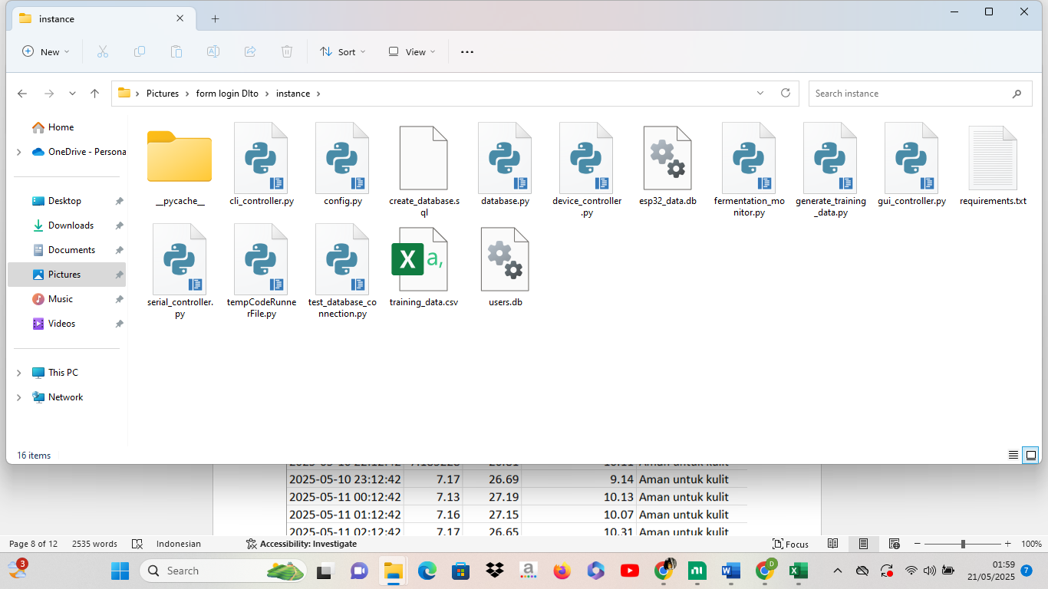

### Gambar 2. Model AI yang Sudah Dilatih

Sebelum model berhasil dilatih, ia disimpan dalam format .csv karena di filenya itu dia meminta antara csv/excel .Model ini menjadi inti dari proses klasifikasi dalam aplikasi GUI.

## Implementasi klasifikasi dari exel

Untuk menguji performa klasifikasi, sistem dirancang agar mampu membaca data dari file Excel (.xlsx) yang diunggah oleh pengguna. Program akan memuat data dari lembar kerja tersebut, mengambil kolom pH, suhu, dan turbiditas, lalu menjalankan model klasifikasi untuk menghasilkan label kualitas air. Hasil klasifikasi ditambahkan ke kolom baru dan disimpan kembali ke file Excel dalam folder output.

Langkah ini memungkinkan proses klasifikasi dilakukan secara praktis dan dapat diterapkan terhadap berbagai data baru yang diperoleh dari sensor nyata di masa mendatang.

| **Temperature (°C)** | **Humidity (%)** | **pH** | **Gas (ppm)** | **Time (jam)** | **Color R** | **Color G** | **Color B** | **Status** |
| --- | --- | --- | --- | --- | --- | --- | --- | --- |
| 25.99 | 77.00 | 6.16 | 309.22 | 14.55 | 157 | 107 | 54 | Middle Stage |
| 24.72 | 74.62 | 6.43 | 413.96 | 2.56 | 219 | 208 | 193 | Early Stage |
| 26.30 | 70.30 | 6.10 | 458.64 | 29.17 | 33 | 25 | 14 | Over-fermented |
| 28.05 | 66.77 | 6.35 | 688.77 | 15.54 | 104 | 50 | 37 | Late Stage |

**Gambar 3. Pengklasifikasian Data Pada Excel**.

## Pembuatan interface (GUI)

Untuk mempermudah penggunaan sistem klasifikasi oleh pengguna umum yang tidak memiliki latar belakang teknis dalam pemrograman, dikembangkan sebuah antarmuka grafis (Graphical User Interface/GUI) menggunakan pustaka Tkinter pada bahasa pemrograman Python. Antarmuka ini dirancang dengan prinsip kemudahan penggunaan (user-friendly), sehingga memungkinkan pengguna untuk mengoperasikan sistem hanya melalui beberapa klik dan input sederhana, tanpa perlu memahami struktur kode atau konfigurasi teknis yang kompleks.

Antarmuka ini dilengkapi dengan beberapa komponen utama, seperti fitur unggah file Excel, yang memungkinkan pengguna memilih dan memuat file data sensor fermentasi kakao. Setelah file dimuat, data akan ditampilkan dalam bentuk tabel interaktif pada jendela aplikasi, sehingga pengguna dapat memverifikasi kebenaran data sebelum dilakukan proses klasifikasi.

Selanjutnya, tersedia tombol “Klasifikasi”, yang akan menjalankan model Decision Tree untuk menganalisis data dan menghasilkan prediksi skor fermentasi pada setiap baris data. Hasil klasifikasi ditampilkan secara langsung di GUI dan disimpan dalam file Excel baru yang dilengkapi dengan kolom tambahan berisi hasil klasifikasi.

Dengan pendekatan ini, pengguna dapat melakukan proses klasifikasi data fermentasi kakao secara cepat, interaktif, dan akurat tanpa harus memahami detail teknis algoritma atau proses analisis di balik sistem. Desain GUI ini mendukung kemudahan akses dan mempercepat proses pengambilan keputusan terkait kualitas dan tahapan fermentasi biji kakao, berdasarkan data temperatur, kelembaban, pH, kadar gas, dan warna RGB.

.

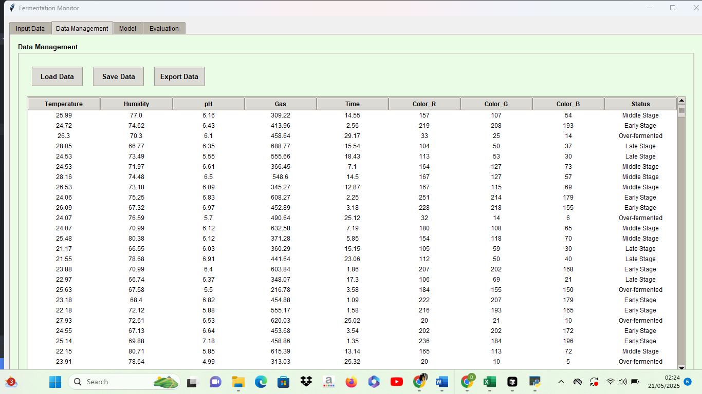

### Gambar 3. Tampilan GUI

# 

# BAB IV

# HASIL DAN PEMBAHASAN

## Hasil dan Pembahasan

Berdasarkan hasil pengolahan data dari 1000 sampel proses fermentasi biji kakao, diperoleh informasi penting mengenai parameter lingkungan dan kondisi bahan selama fermentasi berlangsung. Parameter yang diamati meliputi suhu (Temperature), kelembaban (Humidity), tingkat keasaman (pH), kadar gas hasil fermentasi (Gas), lama waktu fermentasi (Time), serta nilai warna RGB (Color_R, Color_G, Color_B). Secara umum, suhu fermentasi berada pada kisaran rata-rata 25,04°C dengan kelembaban sekitar 70,35%, yang mencerminkan kondisi fermentasi yang cukup optimal untuk aktivitas mikroorganisme. Nilai pH menunjukkan rata-rata sebesar 6,50, yang menandakan perubahan kimia selama fermentasi menuju kondisi yang lebih netral. Sementara itu, kadar gas yang terdeteksi mencapai rata-rata 498 ppm, dengan nilai maksimum sebesar 824 ppm, mengindikasikan intensitas proses biologis yang terjadi.

Warna biji kakao yang diamati melalui sensor RGB menunjukkan adanya variasi signifikan yang dapat dikaitkan dengan perubahan visual selama fermentasi. Nilai rata-rata untuk kanal merah (R), hijau (G), dan biru (B) masing-masing adalah 138,02; 96,78; dan 64,48. Perubahan warna ini berperan penting dalam menentukan status fermentasi yang terbagi ke dalam beberapa kelas, yaitu *Early Stage*, *Middle Stage*, *Late Stage*, dan *Over-fermented*. Kategori-kategori ini menunjukkan bahwa data digunakan untuk melakukan klasifikasi otomatis terhadap tahap fermentasi biji kakao berdasarkan parameter yang terukur.

Secara keseluruhan, data ini menunjukkan konsistensi yang baik dalam menggambarkan proses fermentasi dan membuka peluang pengembangan sistem pemantauan fermentasi berbasis sensor. Kombinasi antara data lingkungan dan visual dapat dimanfaatkan untuk membangun model prediktif yang akurat dalam menentukan tingkat kematangan fermentasi, sehingga proses dapat dikontrol secara lebih efektif dan efisien.

# BAB V KESIMPULAN

Model prediksi skor fermentasi kakao yang dikembangkan menggunakan algoritma Decision Tree berhasil memanfaatkan data temperatur, kelembaban, pH, gas, dan nilai RGB warna sebagai fitur utama. Hasil pengujian menunjukkan bahwa model ini mampu memprediksi kualitas fermentasi kakao dengan tingkat akurasi yang memadai, sehingga dapat membantu dalam proses monitoring dan pengendalian fermentasi secara lebih efektif dan efisien. Penggunaan variabel lingkungan dan parameter fisik-kimia, ditambah data visual dari warna, memberikan informasi komprehensif yang mendukung prediksi yang lebih akurat. Dengan demikian, model ini dapat menjadi alat bantu penting dalam industri pengolahan kakao untuk meningkatkan kualitas produk akhir secara konsisten.

### DAFTAR PUSTAKA

1. Al Riza, D. F., Putranto, A. W., Iqbal, Z., Firmanto, H., & Anggraini, C. D. (2023). Prediction of fermentation index and pH of cocoa (Theobroma cacao L.) beans based on color features (cut test) and partial least square regression model. *Food Science and Technology, 11*(1), 54–62. https://doi.org/10.13189/fst.2023.110106
2. Anggraini, C. D., Putranto, A. W., Iqbal, Z., Firmanto, H., & Al Riza, D. F. (2021). Preliminary study on development of cocoa beans fermentation level measurement based on computer vision and artificial intelligence. *IOP Conference Series: Earth and Environmental Science, 924*, 012019. https://doi.org/10.1088/1755-1315/924/1/012019
3. Fuentes, S., Chacon, G., Torrico, D. D., Zarate, A., & Gonzalez Viejo, C. (2019). Spatial variability of aroma profiles of cocoa trees obtained through computer vision and machine learning modelling: A cover photography and high spatial remote sensing application. *Sensors, 19*(14), 3054. https://doi.org/10.3390/s19143054
4. Kpalma, K. (2024). Cocoa beans moisture content prediction using machine learning model based on the color image features. *Proceedings of the WSCG 2024 Conference*. https://wscg.zcu.cz/WSCG2024/CSRN-2024/C31-2024.pdf
5. Sánchez, P. D. C., & Polongasa, S. G. N. (2023). Emerging rapid and non-destructive techniques for quality and safety evaluation of cacao: Recent advances, challenges, and future trends. *Food Production, Processing and Nutrition, 5*, Article 40. https://doi.org/10.1186/s43014-023-00157-w